Elektrotehnički fakultet

**Univerziteta u Beogradu**



**Metode analize elektrofizioloških signala**

**Drugi seminarski rad**

Milica Vukašinović

2020-0093

Beograd, februar 2024.

Analiza talasića sa primenom na EEG signale

* Na EEG signalu iz MAS2_4 vežbe potrebno je realizovati odgovarajuće metode za eliminaciju šuma. Na graficima ispod je prikazan vremenski i frekvencijski domen sa svih 20 kanala.























* Ako se posmatra vremenski i frekvencijski prikaz signala sa svih signala uočava se da ne postoji DC komponenta ni na jednom kanalu. Pokušano je filtriranje od 0.5 Hz sa Butterworth filtrom jer od te frekvencije postoji koristan signal – delta talas. Međutim zbog malog opsega frekvencije dešava se da se zahvati i koristan signal. Zbog navedenih razloga u daljoj analizi korišćen je originalan signal.

Spektogrami i skalogrami signala

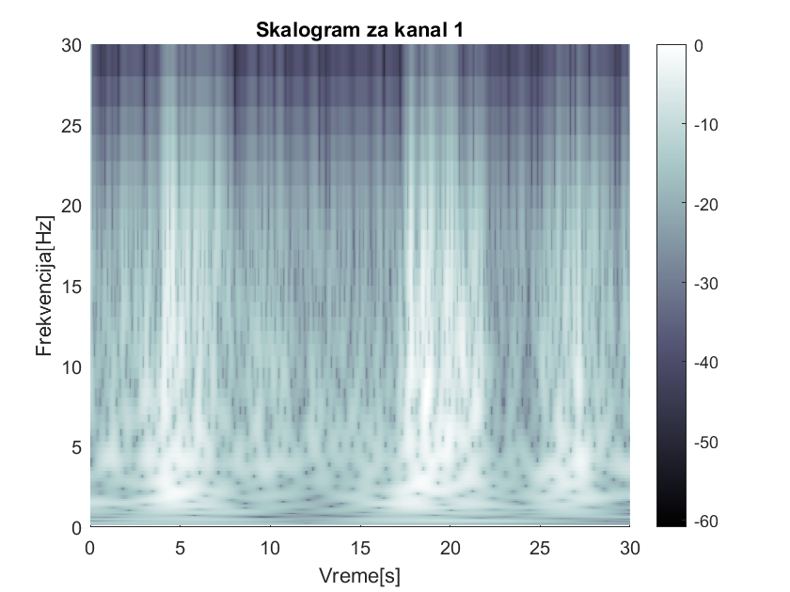

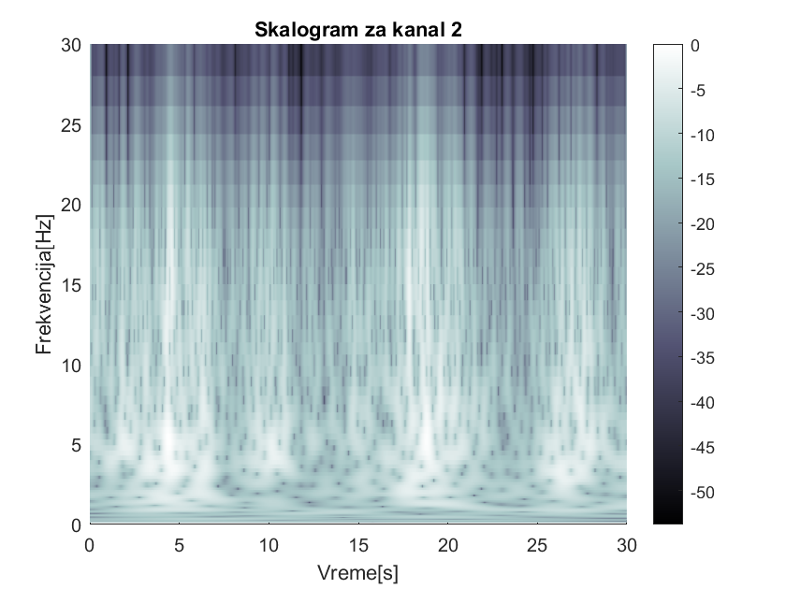

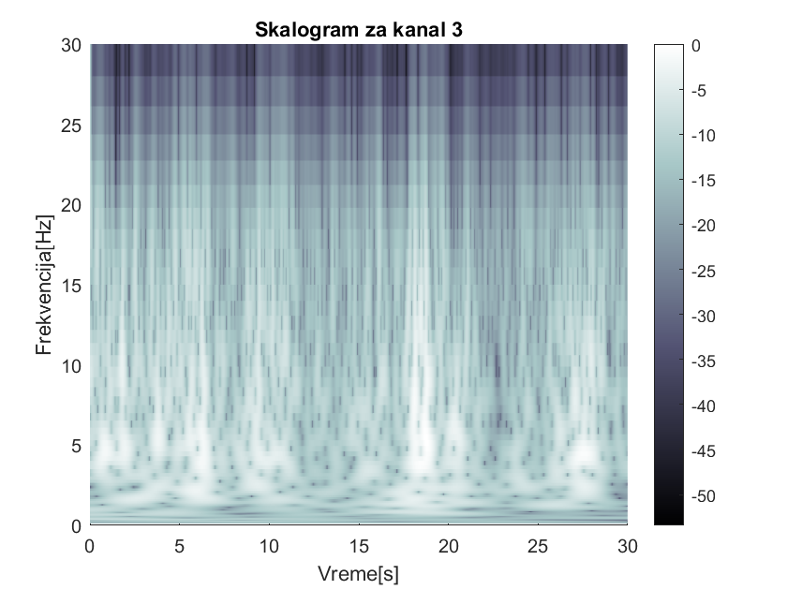



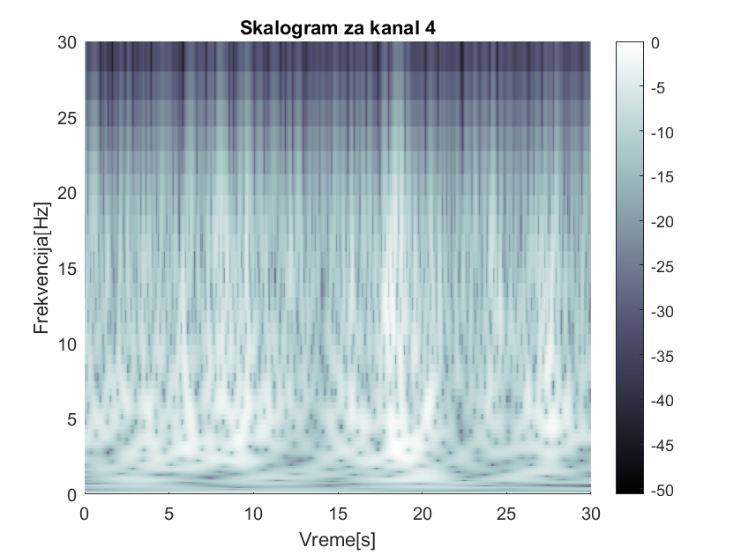

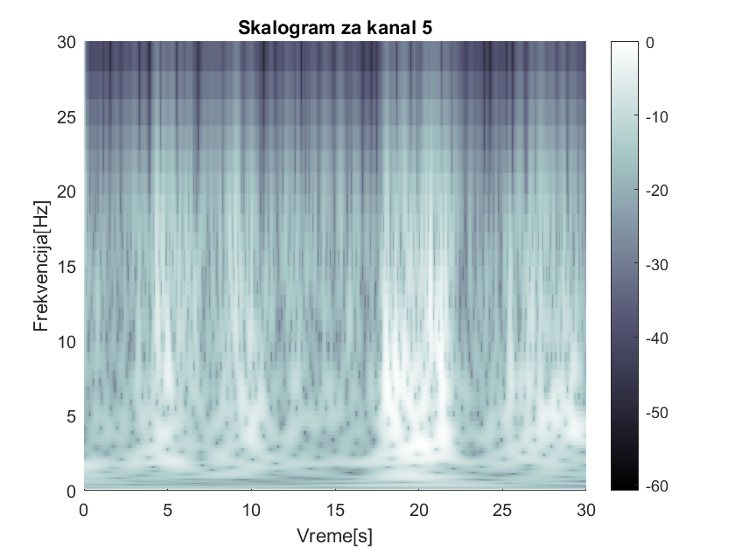

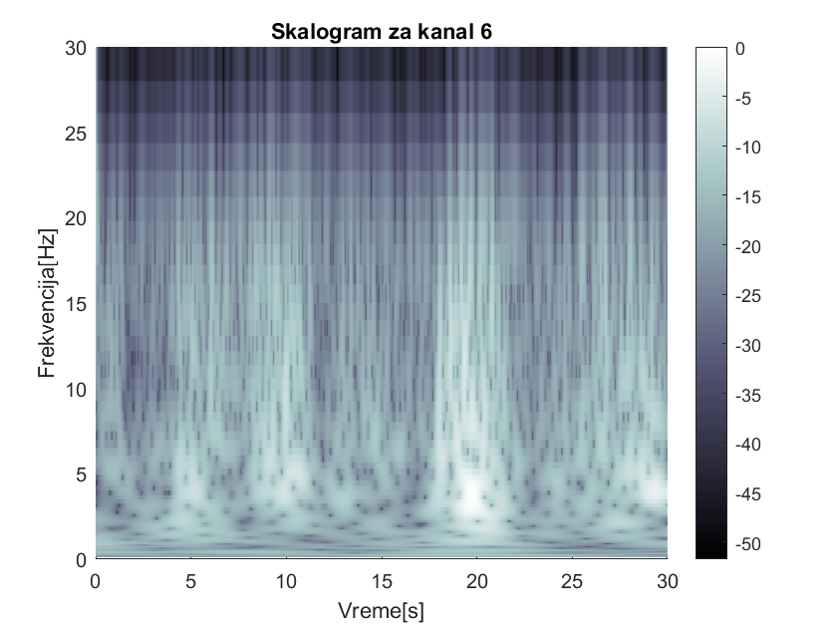

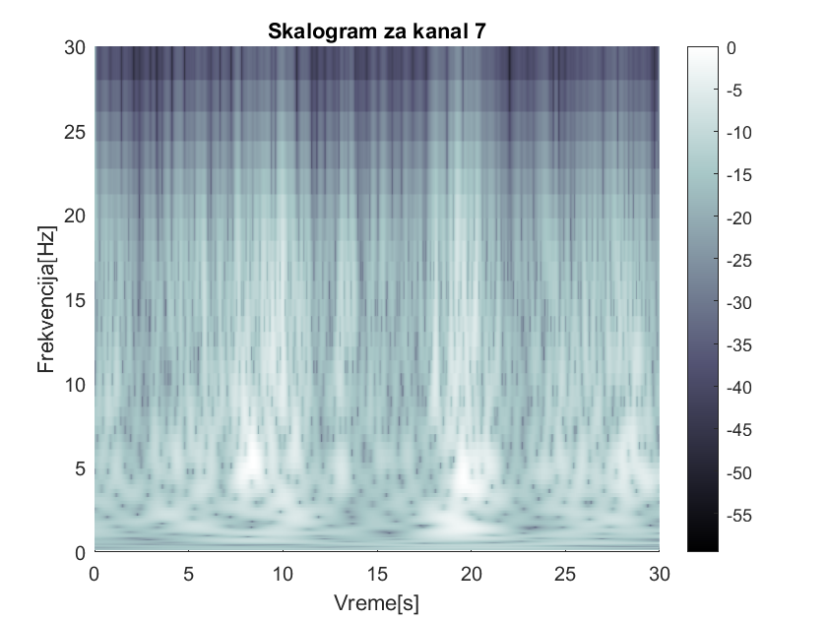

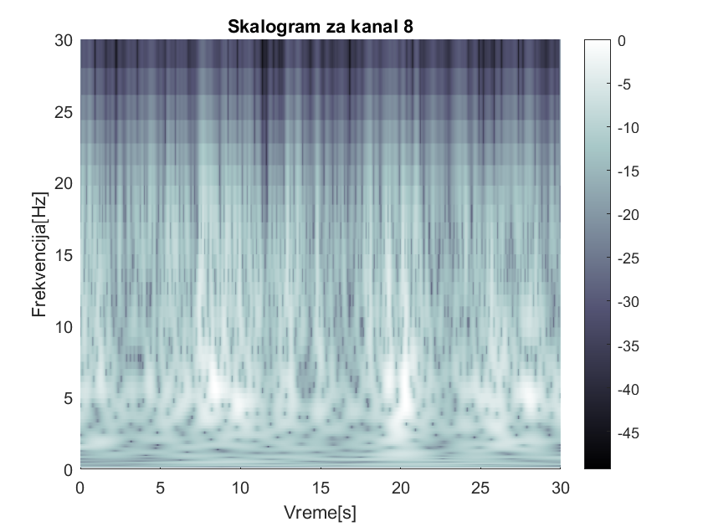

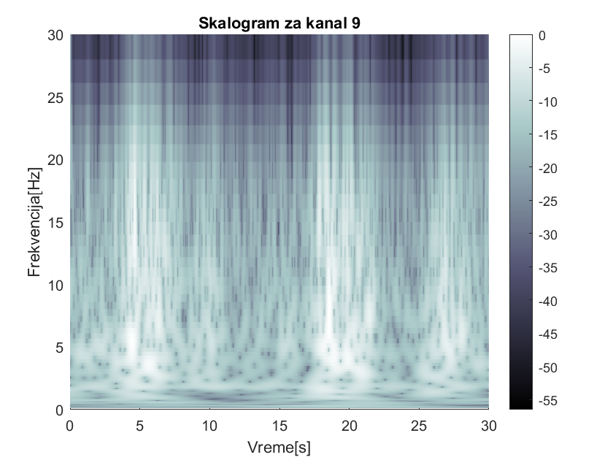



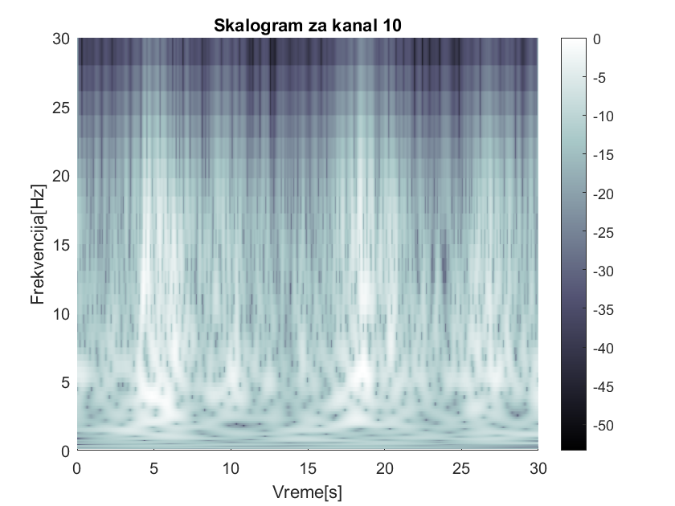

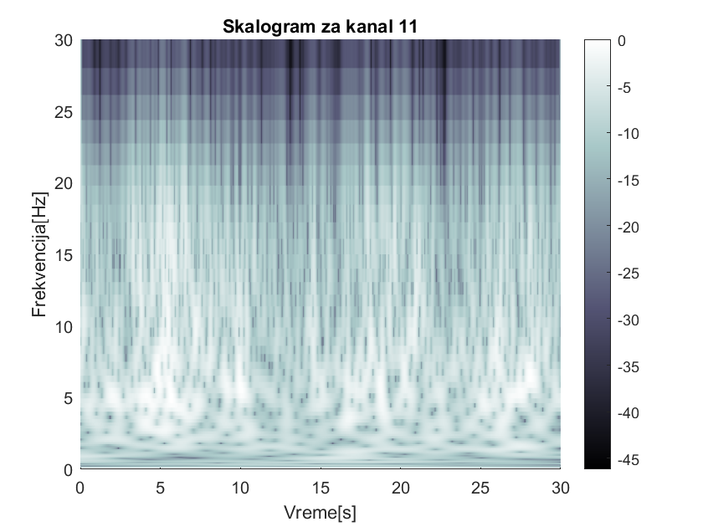

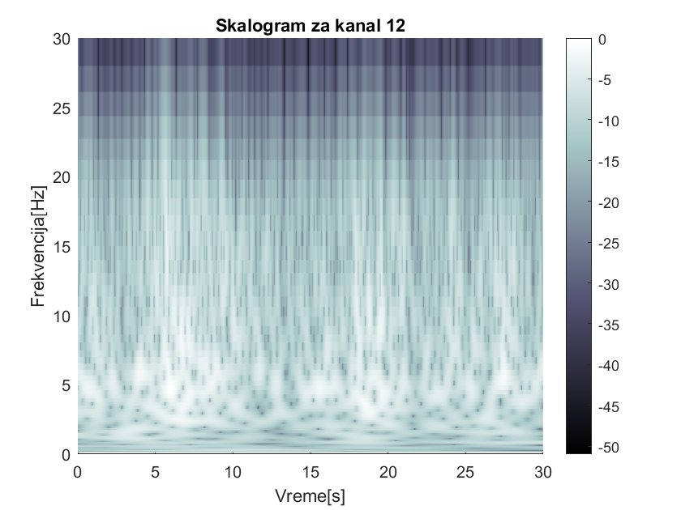

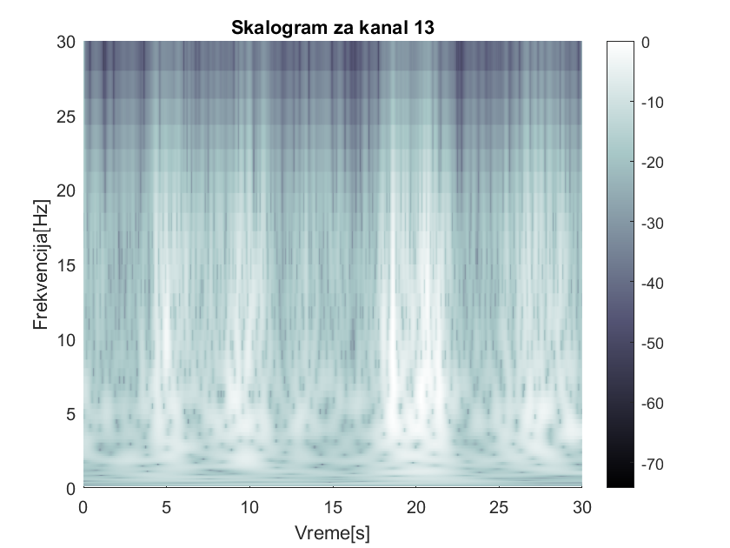



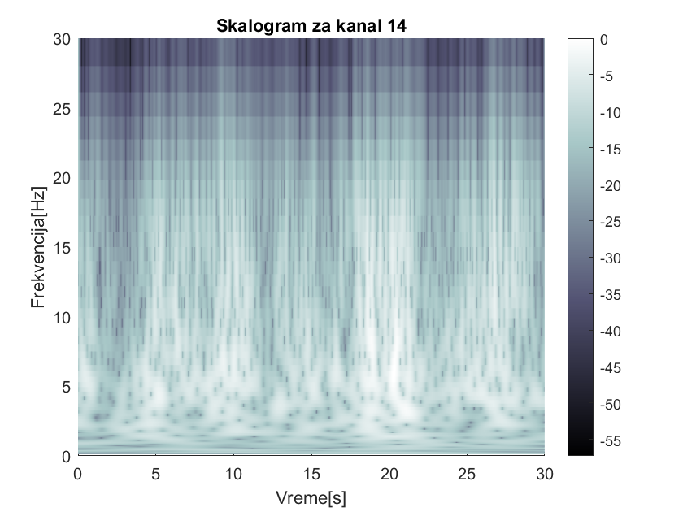

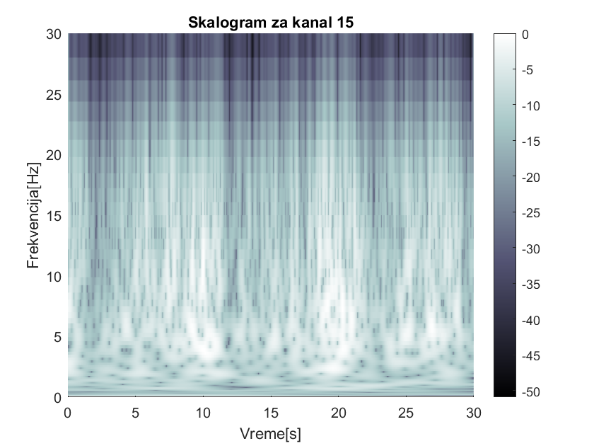



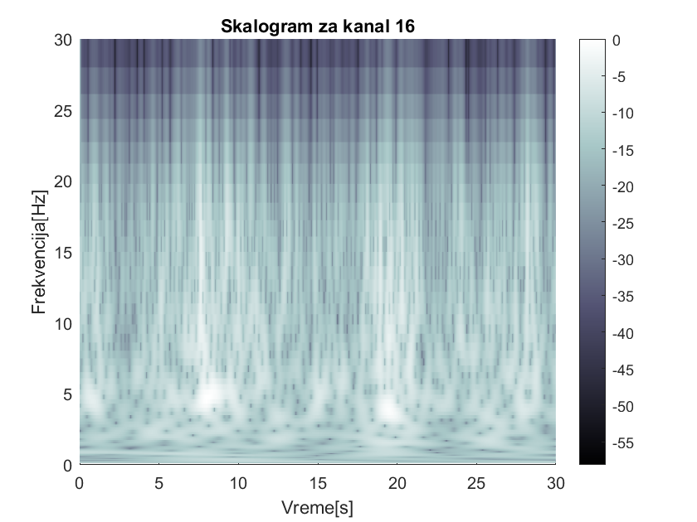

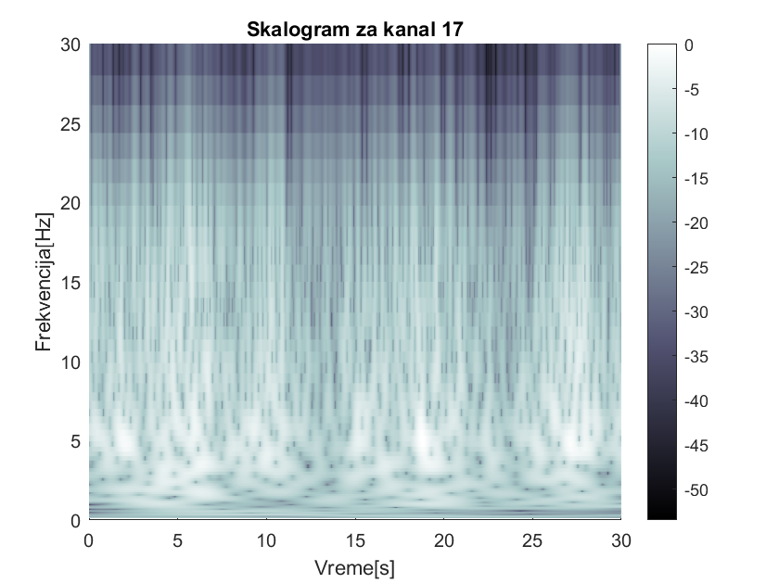



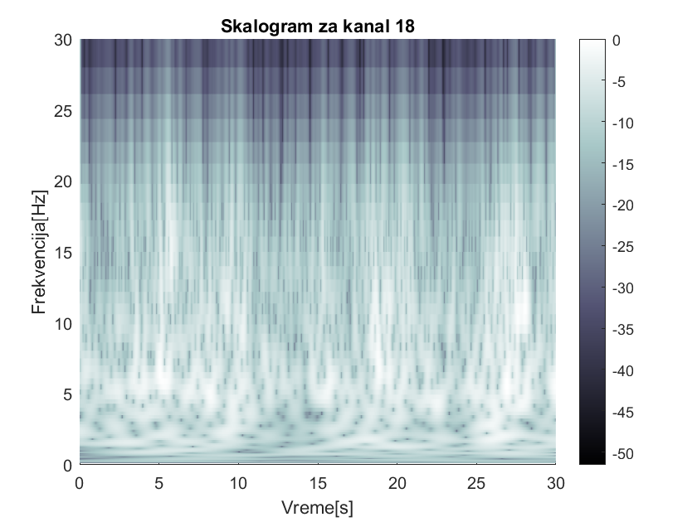

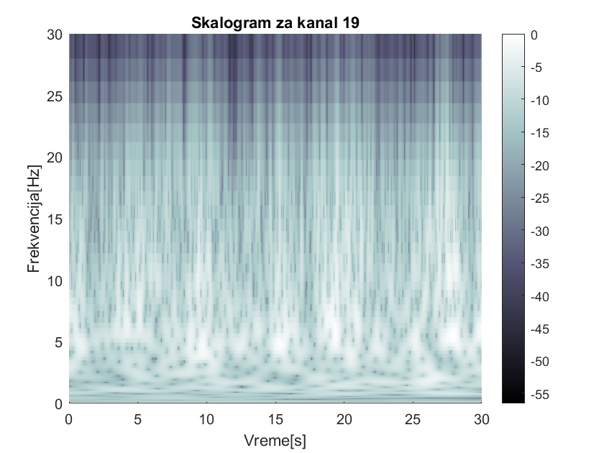



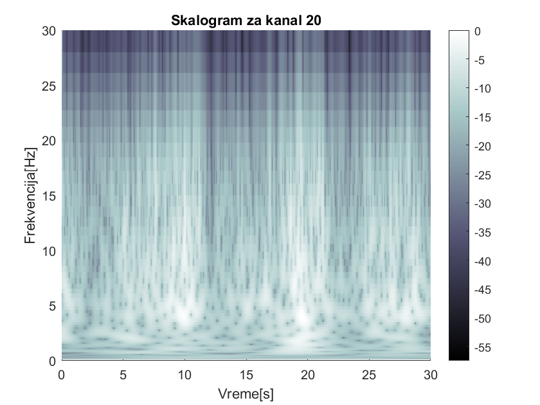

* Sa leve strane su prikazani spektogrami a sa desne strane skalogrami svih EEG signala. Kod prikaza spektograma navedena su dva grafika jer se spektogram treba uvek crtati sa dve rezolucije – jednom boljom vremenskom i jednom boljom frekvencijskom. Kada se birala minimalna širina prozora uzimalo se u obzir da je najmanja frekvencijska delta talasa 0.5 Hz I da prozor treba obuhvati jednu periodu tog signala. Pošto je perioda 2 s a naša frekvencija odabiranja 256 Hz izabran je prozor dužine 512 odbiraka. Drugi prozor je izabran duplo veći – 1024 odbiraka. Prvi grafik ima bolju vremensku rezoluciju i Samim tim se bolje može brazaznati kad tačno počinje I završava se talas određene frekvencije. Drugi grafik ima bolju frekvencijsku osu odnosno postoji bolja frekvencijska rezolucija.
* Što se tiče skalograma on pravi neki kompromis između vremenske i frekvencijske rezolucije. Kod visokofrekventnih komponenti on uzima manji prozor čime se poboljšava vremenska rezolucija a kod niskofrekventnih komponenti uzima veći prozor čime se poboljšava frekvencijska rezolucija.
* Ako se bira između spektograma i skalograma za prikazivanje vremensko – frekvencijskih karakteristika EEG signala u većini slučajeva scalogram je bolje rešenje. Upravo zbog svoje sposobnosti da pravi kompromis između frekvencijske i vremenske rezolucije on je pogodan za duge signale sa niskofrekventnih komponentama i kratkotrajne visokofrekventne komponente. Zbog svoje nestacionarnosti EEG signal je odličan primer za to. Jedina mana može biti to što je skalogram neznatno računarski zahtevniji od spektograma,

Dodavanje EKG šuma





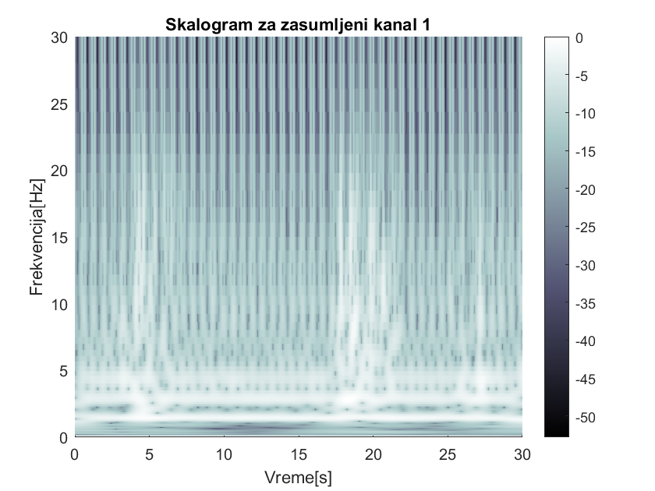

* Nakon dodavanja EKG šuma vide se značajne promene i na spektogramu i na skalogramu. Na prvom grafiku se vidi da je EKG modelovan kao stacionaran signal odnosno potpuno nepromenjiv u vremenu. Pošto je signal periodičan ima diskretan spektar sa izraženim komponentama. To se primećuje i na spektogramu i skalogramu (npr. tri bele konstantne linije između 0 I 5 Hz). I u ovom slučaju bolji izbor je skalogram jer ima manje diskretne prelaze i promene u signal se bolje uočavaju.